De Hoge Voorde behoort tot SKBG onderwijs

Ondersteuningsplan
2022-2023

Directeur: Hennie Gesthuizen

Het Hoge 36
7251 XX Vorden
Tel: 0575 – 552036

e-mail: h.gesthuizen@skbg.nl
website: www.dehogevoorde.nl

Inhoudsopgave

Inleiding 3
- Passend onderwijs 4
- Opbrengstgericht passend onderwijs (OPO) 5
2.1. Uitgangspunten opbrengstgericht passend onderwijs 5
2.2. Interne ondersteuningsstructuur en opbrengstgericht passend onderwijs 6
- 1-Zorgroute en handelingsgericht werken (HGW) 8
- Samenwerkingsverband IJssel Berkel 8
- Ondersteuningsperiodes – Schoolbesprekingen en groepsbesprekingen 9
- Compacten en verrijken – de pluslijn 10
- Kangoeroegroep en Kikkergroep 10
- Lees- en spellingsproblemen & Dyslexie 12
8.1. Dyslexie 12
- Toetsbeleid 13
- Dossier en archivering 13
- Vertragen en versnellen 14
11.1. Vertragen 14
  - . Versnellen 14
  - . Groep 1 en 2 14
- Ontwikkelingsperspectief (OPP) 15
- Ondersteuningsteam (OT) 15

Bijlage 1: Jaarcyclus Opbrengstgericht passend onderwijs 16
Bijlage 2: Stappen in de 1-Zorgroute 17
Bijlage 3: Aanmelding nieuwe leerling 21
Bijlage 4: Toetskalender 22
Bijlage 5: Protocol samenstelling groep 23
Bijlage 6: Werkinstructie dyslexiezorg 24

Inleiding

In dit ondersteuningsplan staat beschreven hoe wij tegen de ondersteuning van kinderen op De Hoge Voorde aankijken en hoe we dit georganiseerd hebben. Het betreft hier onderwijsondersteuning op didactisch en pedagogisch gebied voor alle leerlingen.

Leerlingen vallen onder de verantwoordelijkheid van de groepsleerkracht(en). Als team zijn wij gezamenlijk verantwoordelijk voor de ontwikkeling van álle leerlingen van onze school. Naast de leerkrachten hebben de ouders een belangrijke rol in de ontwikkeling van hun kind op school. Samen creëren wij een omgeving waarin kinderen zich optimaal kunnen ontwikkelen. Niet alleen op cognitief, maar ook op sociaal-emotioneel gebied.

Het basisonderwijs biedt ‘passend onderwijs’. Hiermee wordt bedoeld dat het onderwijs passend dient te zijn voor ieder kind. Hierbij worden de stappen in de 1-Zorgroute gevolgd. In hoofdstuk 1 en 3 kunt u lezen wat wij verstaan onder ‘passend onderwijs’ en de ‘1-Zorgroute’.

De ondersteuning voor de kinderen start in de eigen groep. De groepsleerkracht volgt de ontwikkeling van de kinderen en signaleert of het onderwijsaanbod past bij de onderwijsbehoefte van de leerling. Als de groepsleerkracht signaleert dat het onderwijsaanbod onvoldoende passend is voor de individuele leerling, kunnen hierin aanpassingen worden gedaan. De groepsleerkracht gaat zelfstandig, of in overleg met collega’s, ouders en kind, op zoek naar oplossingen en kan hierin worden ondersteund door de intern begeleider.

Op De Hoge Voorde werken we volgens het principe van opbrengstgericht passend onderwijs (OPO). Het uiteindelijke doel van opbrengstgericht passend onderwijs, is het bieden van passend onderwijs en het realiseren van opbrengsten. Wat wij verstaan onder opbrengstgericht passend onderwijs lichten wij toe in hoofdstuk 2.

Mocht u na het lezen van dit Ondersteuningsplan vragen hebben, dan horen wij dat graag.

1. Passend onderwijs

De wet Passend onderwijs is sinds 1 augustus 2014 van kracht. De belangrijkste uitgangspunten zijn:

- Een passende plek voor ieder kind;
- Speciaal onderwijs blijft bestaan en wordt verbeterd;
- Leerkrachten worden beter toegerust;
- Scholen hebben een zorgplicht en zoeken een passende plek voor ieder kind;
- Extra geld gaat voortaan naar schoolbesturen/scholen;
- Voortaan een bundeling van ondersteuning binnen regionale samenwerkingsverbanden in het primair- en voortgezet onderwijs;
- Betere samenwerking tussen scholen, jeugdzorg en gemeente.

Passend onderwijs betekent: onderwijs dat passend is voor ieder kind. Dus ook voor kinderen met specifieke onderwijsbehoeften, bijvoorbeeld door dyslexie, ADHD of een vorm van autisme. Sommige kinderen hebben extra ondersteuning nodig. De school biedt ook aan deze kinderen passend onderwijs.
Passend onderwijs betekent dat deze kinderen de begeleiding krijgen die zij nodig hebben om te kunnen leren. Bij voorkeur binnen het regulier basisonderwijs en als dat niet kan in het speciaal basisonderwijs of in het speciaal onderwijs. Gewoon waar het kan, speciaal waar het moet.

In onderstaand schema wordt de werkwijze duidelijk.

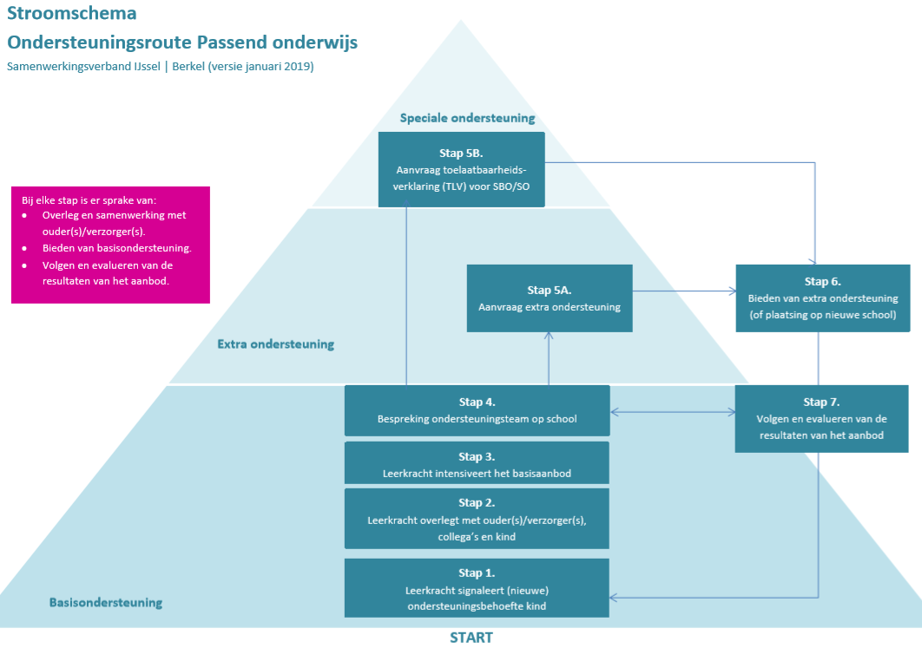

2. Opbrengstgericht passend onderwijs (OPO)

Op school werken we volgens het principe van opbrengstgericht passend onderwijs (OPO). Binnen OPO wordt de dagelijkse onderwijspraktijk gekoppeld aan opbrengstgericht passend onderwijs, met als uiteindelijke doelen het bieden van passend onderwijs en het realiseren van opbrengsten. OPO gaat uit van 6 uitgangspunten, die hieronder worden beschreven.

Binnen OPO wordt per vakgebied planmatig gewerkt met schoolbrede onderwijsplannen.

2.1 Uitgangspunten opbrengstgericht passend onderwijs

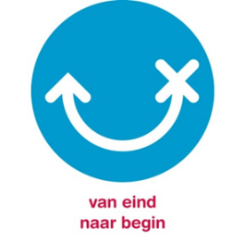
1. Van eind naar begin

Dit uitgangspunt gaat over de context waarbinnen het onderwijs passend wordt gemaakt. Het eindpunt, de schoolambitie, bepaalt hoe de onderwijsbehoeften eruitzien en deze bepalen op hun beurt weer het onderwijsprogramma. Onderwijsbehoeften volgen uit de persoonskenmerken van een schoolpopulatie, een groep leerlingen of een enkele leerling. Je kunt niet spreken van passend onderwijs als er geen doel is dat je nastreeft.

2. School > groep > leerling

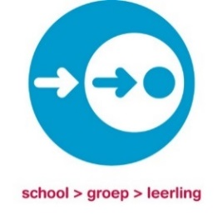
Opbrengstgericht passend onderwijs start op schoolniveau. Het onderwijsprogramma van de school heeft tot doel om alle leerlingen te bedienen. Omdat groepsopbrengsten verschillen, is het zaak om per groep dit programma verder passend te maken. Tot slot gaan we voor individuele leerlingen met bijzondere onderwijsbehoeften het onderwijs finetunen.

3. Middenmoot als vertrekpunt
Passend onderwijs vereist een ankerpunt. Het ankerpunt is de middenmoot in een schoolpopulatie of in een groep. De middenmoot in de schoolpopulatie bepaalt de inrichting van het onderwijsprogramma. In een groep is de middenmoot het vertrekpunt van de leerkracht en vormt daarmee de kern van een eventuele aanpassing van het onderwijsprogramma.

4. Overeenkomsten in onderwijsbehoeften

Onderwijs geven we niet aan individuen, maar aan groepen individuen met gemeenschappelijke kenmerken en onderwijsbehoeften. Leren zien we als een groepsproces waarmee we het leren van elkaar en de coöperatieve vaardigheden van leerlingen stimuleren. Groepsgewijs onderwijs zorgt ook voor een gevoel van cohesie. Chris Struiksma verwoordde het als volgt: ‘Elk kind is uniek, maar dat betekent niet dat een eigen leerprogramma mogelijk, nodig of zelfs maar wenselijk is.’ (Focus op feiten 2009, CED-Groep). Waar het om gaat is dat voor elke leerling voldoende uit het onderwijs te halen is.

5. Eerst convergent, dan divergent

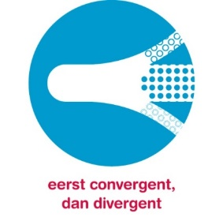
Het schoolaanbod start altijd met convergente differentiatie. Dit betekent dat een hele groep leerlingen tegelijkertijd aan één set doelen werkt en dat er verschillende aanpakken zijn om deze te realiseren: basis, verrijkt en intensief. Convergente differentiatie is met name goed voor leerlingen die de basis- of de intensieve aanpak ontvangen. De school is vrij om te bepalen wanneer zij een meer divergent aanbod doet aan de leerlingen voor wie (verdergaande) verrijking of intensivering van het onderwijs niet meer afdoende is. Zij kunnen de leerlijn respectievelijk versneld of vertraagd doorlopen.

6. Respons op instructie
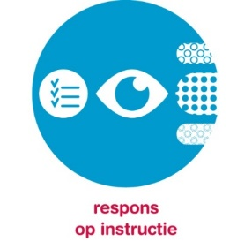
Elke leerling, elke groep en de hele schoolpopulatie laat een respons zien op het onderwijsprogramma. We onderscheiden hierin drie onderdelen: de vaardigheidsgroei, de leerdoelbeheersing en de betrokkenheid. Respons op instructie hebben we nodig om te monitoren of er sprake is geweest van opbrengstgericht passend onderwijs. Is de respons voldoende, dan gaan we door met wat we deden. Is de respons onvoldoende, dan gaan we op onderzoek uit en passen we het onderwijs eventueel aan. Natuurlijk wel in de juiste volgorde: eerst de school, dan de groep.

2.2 Interne ondersteuningsstructuur en opbrengstgericht passend onderwijs

Binnen het opbrengstgericht passend onderwijs wordt planmatig gewerkt door uit te zoomen naar schoolniveau, de focus te leggen op interventies voor een halfjaar en gebruik te maken van instrumenten die de vertaalslag naar de praktijk vergroten.

Deze instrumenten zijn:
1. het onderwijsplan
2. het schooloverzicht
3. het groepsoverzicht
4. de schoolbespreking

Alle afzonderlijke groepsplannen worden tot één onderwijsplan samengetrokken
en dit onderwijsplan omvat alle didactische grootheden, opbrengstambities en een passend onderwijsprogramma. Het onderwijsplan is een vakspecifiek document dat wordt gebruikt bij de planning van de lange termijncyclus van een half jaar. Ook wordt vermeld hoe er om wordt gegaan met de resultaten van tussentijdse toetsen of observaties.

Met het schooloverzicht monitoren we de opbrengsten en het geeft een beeld hoe het staat met ons streven naar de schoolambities. Het is een gesloten systeem van datafeedback en zo kunnen we periodiek bekijken of we onze ambities bereikt hebben.

Naast het kijken naar de opbrengsten maken de leerkrachten per half jaar een groepsoverzicht waarin de respons op instructie wordt gemeten; vaardigheidsgroei, leerdoelbeheersing en betrokkenheid. Dit overzicht wordt gebruikt voor de screening van elke leerling, voor de selectie van leerlingen voor wie interventies noodzakelijk zijn en voor de analyse die moet leiden tot de concrete invulling van de interventie.

Het onderwijsplan, het schooloverzicht en groepsoverzicht worden ingezet in een teambespreking. De schoolbespreking gaat de basis vormen van waaruit interventies op schoolniveau, groepsniveau en individueel niveau worden afgeleid om ons onderwijs opbrengstgericht en passend te maken. Deze interventies worden vastgelegd in afspraken die periodiek worden gemonitord. Een interventie op schoolniveau kan leiden tot een wijziging van het onderwijsplan. Een interventie op groeps- of leerlingniveau gaat altijd over een halfjaarlijkse aanpassing op het onderwijsplan en wordt vastgelegd in het groepsoverzicht.

Het proces van planmatig handelen doorloopt telkens een aantal basisstappen;
Evalueren, analyseren, plannen en uitvoeren. Deze cyclus vindt plaats op school-, groeps-, en leerlingniveau.

Tijdens een bespreking staan 2 vragen centraal:
- Zijn de schoolambities bereikt?
- Is het onderwijs passend geweest?

Na het groepsniveau volgt het leerlingniveau. Leerlingen bij wie ondanks aanpassingen op school-, en groepsniveau nog steeds onvoldoende in de onderwijsbehoeften kan worden voorzien, worden als laatste uit het groepsoverzicht geselecteerd. Met deze leerlingen wordt de 1-zorgroute en handelingsgericht werken cyclus doorlopen.

Door middel van onderzoek naar belemmerende en bevorderende factoren en het benoemen van onderwijs- en opvoedingsbehoeften wordt een individueel traject ingezet. Daarbij wordt aangesloten bij de ondersteuningsroutes van het samenwerkingsverband IJssel Berkel.

- 1-Zorgroute en handelingsgericht werken (HGW)

Het HGW is de onderliggende visie van waaruit de 1-Zorgroute (zie bijlage 2) is opgebouwd. Binnen alle zes stappen van deze Zorgroute geldt: het bieden van “passend onderwijs” binnen een “goed pedagogisch klimaat” door “handelingsgericht te werken” in de groep, uitgaande van de drie basisbehoeften van kinderen (relatie, competentie en autonomie: adaptief onderwijs).

Het wordt ook wel het HGW-traject genoemd, met als startpunt de leerkracht binnen de groep die zich zorgen maakt over een kind.

Het goed volgen én evalueren van het geboden onderwijs binnen het basispakket van de school
(stappen 1-3) zorgt ervoor dat duidelijk wordt of:

- De leerlingen de gestelde doelen halen
- De leerlingen profiteren van het onderwijs en van de extra hulp
- De instructie en/of hulp van de leerkracht en het curriculum effectief zijn
Blijkt dat het kind meer ondersteuning nodig heeft dan de school kan bieden binnen het basispakket, dan kan de school een beroep doen op ondersteuning door deskundigen (stappen 4-6 binnen de 1-Zorgroute), zoals bijvoorbeeld geboden door het samenwerkingsverband IJssel Berkel.

Zo biedt de 1-Zorgroute een sluitend vangnet om alle kinderen die extra ondersteuning nodig hebben – in meer of mindere mate- goed te bedienen. De stappen binnen de 1-Zorgroute worden als logisch vervolg “stap voor stap” na elkaar gezet. Op het moment dat er onvoldoende effect is van het gebodene in de betreffende stap, moet worden overgegaan naar de volgende stap, maar altijd handelingsgericht.
Als blijkt dat het kind profiteert van het geboden onderwijs en de geboden hulp, dan blijft men handelingsgericht werken binnen die en voorgaande stappen: het onderwijs/de ondersteuning is immers effectief. Onderwijs op maat wordt op deze wijze voor elk kind mogelijk. Het vloeiend in elkaar overlopen van de ene stap in de andere (of weer terug) is een beweging die logisch moet zijn: wat werkt voor dit kind en houden we zo, wat behoeft verfijning/verandering en vraagt om meer ondersteuning en aandacht op maat?

Van stap 1 → stap 2 → stap 3: verder of weer terug? Het kind zal “het zeggen”.

Door het zetten van de juiste stappen binnen de 1-Zorgroute, op schoolniveau en op bovenschools niveau, wordt passend onderwijs mogelijk gemaakt. Een nadere uitwerking van de verschillende stappen in de 1-Zorgroute vindt u in bijlage 3.

4. Samenwerkingsverband IJssel Berkel

Onze school is aangesloten bij het samenwerkingsverband IJssel Berkel. Het samenwerkingsverband biedt mogelijkheden leerkrachten en daarmee leerlingen extra te ondersteunen.

De school biedt Basisondersteuning. Wanneer dat gewenst of noodzakelijk is kan de school hierin worden ondersteund door de onderwijscoach van het samenwerkingsverband, eventueel in samenspraak met de orthopedagoog van het samenwerkingsverband. Voor specifiekere ondersteuningsvragen kan er ook een beroep worden gedaan op het expertiseteam van het samenwerkingsverband.

Voor kinderen voor wie de basisondersteuning ontoereikend is, is het in uitzonderlijke gevallen mogelijk een arrangement aan te vragen. Hierbij gaat het om ondersteuningsmogelijkheden die verder gaan dan de gemaakte afspraken over de basisondersteuning.
Voor sommige kinderen is een (tijdelijke) lesplaats in het speciaal (basis)onderwijs de meest passende plek. Hiervoor is een toelaatbaarheidsverklaring van het samenwerkingsverband nodig. Op basis van de beschikbare informatie wordt bepaald of een leerlingen kan worden toegelaten op een school voor speciaal (basis)onderwijs. De intern begeleider zorgt samen met de onderwijscoach, die verbonden is aan onze school, dat ouders bij het gehele proces betrokken worden.

5. Ondersteuningsperiodes - Schoolbesprekingen en groepsbesprekingen

Schoolbreed wordt voor de vakgebieden rekenen, technisch lezen, spelling en begrijpend lezen gewerkt met onderwijsplannen, zoals beschreven in hoofdstuk 2.

Elk schooljaar worden vier schoolbesprekingen gepland, telkens met zo’n tien schoolweken ertussenin. De grote schoolbespreking vindt twee keer per jaar plaats, na de Cito-metingen medio en eind schooljaar. Dit is het moment om al dan niet de halfjaarinterventies op school-, groeps- en leerlingniveau vast te stellen. De kleine schoolbespreking vindt ongeveer tien weken na de schoolbespreking plaats en heeft tot doel de afspraken over de interventies te bewaken, eventueel bij te stellen en te voorspellen of de schoolambities worden gerealiseerd.

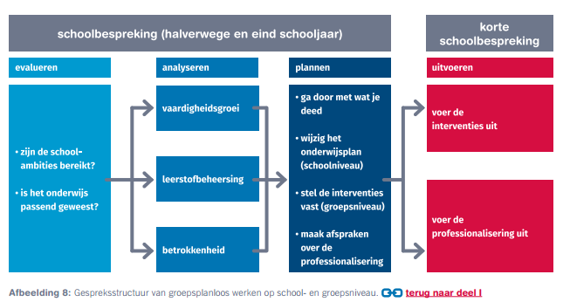

Naast de schoolbesprekingen worden er twee keer per jaar groepsbesprekingen gepland, waarin de groep(en) besproken worden met de intern begeleider.
6. Compacten en verrijken – de pluslijn

Kinderen die extra uitdaging nodig hebben komen in de pluslijn. Dit kan zijn voor rekenen, taal en spelling. In ons protocol staat beschreven aan welke criteria de leerlingen moeten voldoen om in de pluslijn te komen. De kinderen komen bij de start of in de loop van een schooljaar in de pluslijn. Dit kan per vakgebied.

7. Kangoeroegroep en kikkergroep

Kangoeroegroep
Op onze school hebben wij een zogenaamde kangoeroegroep. Kinderen waarvan het vermoeden bestaat dat zij meer- of hoogbegaafd zouden kunnen zijn, bijvoorbeeld door hoge CITO-scores, hun gedrag in de klas of hun behoefte aan extra uitdaging naast het werk in de klas kunnen in bepaalde gevallen deelnemen aan de kangoeroegroep. De groepsleerkracht heeft hierbij een signalerende taak. Er vindt een screening plaats door de leerkracht. Wanneer dat nodig is, kunnen ook de ouders en het kind zelf de screening invullen. Op basis van de screening wordt beoordeeld of het kind wordt aangemeld voor de kangoeroegroep. De kangoeroegroep is bedoeld voor leerlingen uit groep 5 t/m 8. Deze kinderen krijgen elke week in groepen van ongeveer 10 tot 15 leerlingen één tot anderhalf uur les buiten de groep.

Inhoud van deze lessen
Tijdens deze lessen wordt gewerkt aan interessante en uitdagende projecten. Hierbij wordt gebruik gemaakt van de Pittige Plustorens (www.pittigeplustorens.nl). Naast deze torens wordt op bepaalde momenten ook gebruik gemaakt van andere activiteiten die gericht zijn op sociaal-emotionele activiteiten van deze groep kinderen in het bijzonder. Dat is bijvoorbeeld het leren discussiëren, leren samenwerken, leidinggeven en nemen. Verder wordt er aandacht besteed aan creatief denken, een growth mindset, leren plannen en reflecteren. Hierbij wordt gebruik gemaakt van het TASC-model.
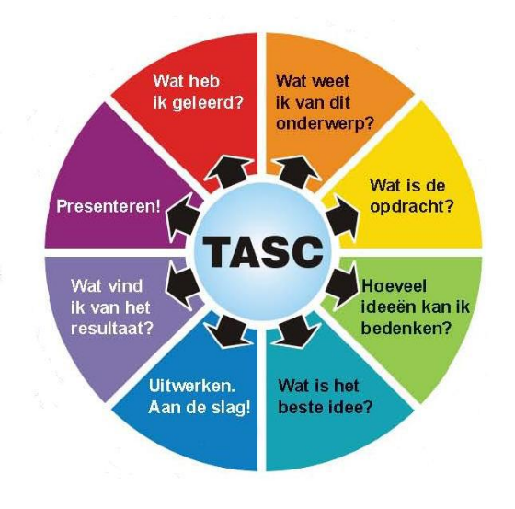
Rapportage aan ouders
Voor de ouders van de kinderen in de kangoeroegroep is er jaarlijks na de herfstvakantie een informatieavond. Tijdens deze avond wordt er verslag gedaan van de activiteiten in de kangoeroegroep. Ook wordt er kort ingegaan op kenmerken van (hoog)begaafde kinderen en worden de uitgangspunten en de doelstellingen van de kangoeroegroep besproken. In het rapport, dat in februari en juni wordt uitgegeven, wordt ook verslag gedaan over de activiteiten en de voortgang van de kinderen in de kangoeroegroep.

Reflectie met kinderen
Minimaal één keer per jaar, indien nodig twee keer, voert de leerkracht van de kangoeroegroep een individueel gesprek met alle kinderen. Het uitgangspunt van dit gesprek is de Ik-wijzer, een matrix die de leerlingen samen met de leerkracht invullen, waarin ze zelf beoordelen hoe ze scoren op gebieden als bijvoorbeeld planmatig werken, doorzetten, omgaan met feedback en presenteren.

Kikkergroep
Voor kinderen uit groep 3 en 4 met een ontwikkelingsvoorsprong of kinderen die mogelijk meer- of hoogbegaafd zijn, is er 1 keer per week de kikkergroep. Tijdens deze lessen wordt met name gebruik gemaakt van activiteiten uit de Pienter, de Projectenballade en Out of the box. Evenals in de kangoeroegroep worden in de kikkergroep ook activiteiten gedaan op het gebied van leren samenwerken, leren leren, creatief denken en een growth mindset. De informatieavond jaarlijks na de herfstvakantie is ook bedoeld voor de ouders van de kikkergroep. De aanmeldingsprocedure voor de kikkergroep is in grote lijnen hetzelfde als die van de kangoeroegroep.
8. Lees- en spellingsproblemen & Dyslexie

Voor de signalering en aanpak van lees- en spellingproblemen volgen wij de 'Protocollen Leesproblemen en Dyslexie', ontwikkeld door het Expertisecentrum Nederland. De protocollen sluiten aan bij de nieuwe landelijk genormeerde toetsen van Cito en de sinds 1 januari 2009 ingevoerde vergoedingsregeling dyslexie.

Wij volgen de taal- en leesontwikkeling van ieder kind nauwgezet vanaf het eerste leerjaar, om eventuele leesproblemen tijdig te signaleren, aan te pakken en verdere leesproblemen te voorkomen. Bij een (vermoeden van) achterblijvende taalontwikkeling en/of lees- en spellingproblemen geven wij extra ondersteuning en oefening. Vanaf het schooljaar 2019-2020 maken we voor de ondersteuning in de onderbouwgroepen 2 en 3 gebruik van het interventieprogramma Bouw!. In de hogere groepen gaan de kinderen Connect- of Ralfilezen.

Wanneer lees- en spellingproblemen hardnekkig zijn en niet voldoende verholpen kunnen worden middels extra oefening kan er mogelijk sprake zijn van dyslexie. Bij dyslexie gaat lezen, spellen en ook zelfs schrijven, gezien de leeftijd en het onderwijsniveau, te moeizaam, terwijl een kind wel een gemiddelde intelligentie heeft. Er is alleen sprake van dyslexie als er geen andere oorzaken zijn die de leesproblemen kunnen verklaren. Bij dyslexie kunnen zowel lees- als spellingsproblemen voorkomen, maar deze komen ook los van elkaar voor. Dyslexie is een leerstoornis die niet overgaat. Dyslexie is vaak erfelijk, dus is het voor ons van belang te weten of er dyslexie in de familie voorkomt.

8.1 Dyslexie

Voor kinderen waarvan wij op de basisschool het vermoeden hebben dat zij dyslectisch zijn kunnen wij, wanneer voldaan wordt aan bepaalde voorwaarden, een vergoed onderzoek naar dyslexie aanvragen. De achterstand en de hardnekkigheid van het leesprobleem moet duidelijk aantoonbaar zijn. Dat betekent dat wij vanaf de start van het leesproces alle toetsgegevens moeten kunnen overleggen en dat de school kan aantonen dat het de leerling systematische, adequate hulp heeft geboden.

Voor een onderzoek naar dyslexie wordt door ouders een aanvraag ingediend bij de gemeente. Vervolgens wordt een leesdossier opgestuurd naar de gewenste aanbieder van dyslexiezorg. De werkwijze, die wij daarbij volgen, kunt u terugvinden in bijlage 6.

Als naar aanleiding van dyslexieonderzoek een dyslexieverklaring wordt afgegeven, komt de leerling mogelijk in aanmerking voor een dyslexiebehandeling door een gespecialiseerde organisatie, bijvoorbeeld door de IJsselgroep, Berkel-B of het RID.

In de bijlage vindt u de werkwijze bij aanmelding voor een vergoed onderzoek.
9. Toetsbeleid

Toetsen zijn een belangrijk instrument om de ontwikkeling van leerlingen te volgen, het onderwijsaanbod daarop af te stemmen en de effecten van het onderwijs te meten. De resultaten van de niet-methodegebonden toetsen worden ingevoerd in CITO-LOVS en geïmporteerd in het leerlingvolgsysteem Parnassys.

Wanneer er bij toetsen hulpmiddelen worden ingezet of aanpassingen worden gedaan, omdat een leerling bijvoorbeeld dyslexie heeft, wordt dit vastgelegd in Parnassys en worden ook ouders hiervan op de hoogte gesteld.

Leerkrachten analyseren en interpreteren de resultaten van de methodegebonden en niet-methodegebonden toetsen (Cito-M en Cito-E). Hiermee stellen ze vast waar extra instructie noodzakelijk is of verdiepen mogelijk is. De leerkracht kan, eventueel in overleg met de IB-er, de juiste interventies op leerling- en groepsniveau bepalen.

Voor het volgen van de cognitieve ontwikkeling wordt gebruik gemaakt van Cito-toetsen (M-toetsen en E-toetsen):
- Technisch lezen DMT en AVI
- Begrijpend lezen
- Spelling
- Taalverzorging
- Rekenen Wiskunde

Kinderen in groep 8 doen mee met de door Cito ontwikkelde Central Eindtoets voor het basisonderwijs.

Voor de toetskalender: zie bijlage 4

10. Dossier en archivering

Op De Hoge Voorde wordt gewerkt met het leerlingadministratieprogramma Parnassys. In het algemeen geldt voor leerlinggegevens een bewaartermijn van 2 jaar nadat de leerling de school verlaten heeft.

Er zijn echter bepalingen in de onderwijswet- en regelgeving die een langere termijn voorschrijven. Zo geldt
voor het primair onderwijs dat gegevens over absentie en in- en uitschrijving 5 jaar bewaard moeten blijven nadat de leerling is uitgeschreven. Ook de adviezen en beslissingen van de Permanente Commissie Leerlingenzorg zijn hiervan een voorbeeld. Deze gegevens over een leerling die naar een school voor speciaal onderwijs is doorverwezen, moet een school 3 jaar bewaren, na het vertrek van de leerling.

11. Vertragen en versnellen

11.1 Vertragen
Het komt voor dat de leerkracht het beter vindt dat een kind zijn/haar schooltijd verlengd. Tegenwoordig spreken we niet meer van ‘blijven zitten’, maar spreken we van vertragen. Vertragen wordt bijvoorbeeld geadviseerd als er sprake is van sociaal-emotionele onrijpheid en/of achterstanden op meerdere leer- en ontwikkelingsgebieden. De leerkracht bespreekt dit met de intern begeleider tijdens de groepsbesprekingen. Ouders worden al in een vroeg stadium betrokken bij dit proces.

Uiterlijk half juni, wanneer alle toets- en observatiegegevens beschikbaar zijn, neemt de school een definitief besluit over het wel of niet vertragen. Uiteraard streven we ernaar dat dit besluit door alle betrokkenen gedragen wordt, waarbij het welbevinden van het kind voorop staat. Goede communicatie met de ouders hierover is van groot belang.

11.2 Versnellen
Wij vinden het belangrijk dat kinderen voldoende uitgedaagd worden in de groep waarin zij zitten. Dat ze vaardigheden kunnen ontwikkelen die ze nodig hebben om te kunnen groeien en zichzelf uit te kunnen blijven dagen. Vaardigheden die verder gaan dan alleen de cognitieve kant van een kind.

Het overslaan van een groep is vaak een kortetermijnoplossing. Bij ons op school wordt alleen bij hoge uitzondering gekozen voor een jaar versnellen.

Voor kinderen die meer uitdaging nodig hebben kan de leerkracht verdiepende lesstof inzetten. Deze kinderen volgen vaak voor de vakken taal, rekenen en spelling het compacten & verrijken programma. Voor mogelijk meer- of hoogbegaafde kinderen is deelname aan de Kikker- of Kangoeroegroep een mogelijkheid om tot extra uitdaging te komen.

Wanneer versnellen een optie wordt, worden ouders in een vroeg stadium betrokken bij deze beslissing en het welzijn van het kind staat hierbij voorop. Het is ook in deze gevallen de school die de uiteindelijke beslissing neemt.

11.3 Groep 1 en 2
Groep 1
Kinderen die tot januari instromen in groep 1 gaan door naar groep 2. Alleen kinderen met een ontwikkelingsachterstand verlengen zo nodig groep 1.
Groep 2
Kinderen van groep 2 stromen door naar groep 3. Als uit observaties en het leerlingvolgsysteem blijkt dat een kind nog onvoldoende rijp is voor groep 3 wordt kijkend naar het kind een weloverwogen keuze gemaakt in overleg met ouders. Een kind kan onvoldoende rijp zijn op cognitief gebied (taal- en/of rekengebied) en/of met betrekking tot sociaal- emotionele ontwikkeling of motorische ontwikkeling.

12. Ontwikkelingsperspectief (OPP)
Voor kinderen, die mogelijk de einddoelen van groep 6 niet halen en zullen uitstromen naar het praktijkonderwijs of naar het SBO stellen wij een ontwikkelingsperspectief op. We gebruiken hiervoor het document van het SWV IJssel Berkel.

13. Ondersteuningsteam (OT)
Soms is extra ondersteuning nodig voor de leerling. We kunnen dan voor de school en/of ouders het ondersteuningsteam inschakelen. Het ondersteuningsteam denkt met de school mee over de onderwijsbehoefte van de leerling op zowel cognitief als niet-cognitief vlak. Ook kan het ondersteuningsteam ingeschakeld worden als er specifieke vragen zijn. Leden zijn: de jeugdverpleegkundige van de GGD, een gezinscoach van de gemeente Bronckhorst en de onderwijscoach van het samenwerkingsverband IJssel Berkel.

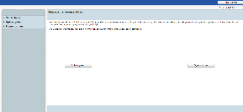
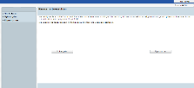
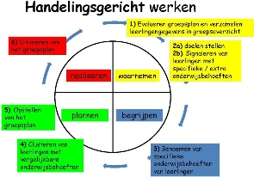
Bijlage 1: Jaarcyclus Opbrengstgericht passend onderwijs

Bijlage 2: Stappen in de 1-Zorgroute

STAP 1: DE LEERKRACHT IN DE GROEP
(basisondersteuning en zorg op en door de school)
Acties | Leerkracht observeert, signaleert en werkt handelingsgericht  Leerkracht gaat in gesprek met ouders over ontwikkelingen van hun kind  Leerkracht informeert ouders en wisselt ervaringen uit
Door wie | Leerkracht

In stap 1 werkt de leerkracht handelingsgericht. Hij doet interventies n.a.v. eigen observaties en (toets)resultaten van de leerlingen. De ontwikkeling van iedere leerling wordt nauwkeurig gevolgd d.m.v. methode gebonden toetsen en methode onafhankelijke toetsen. Ook de eigen observaties spelen een rol bij beslissingen hoe er het beste gehandeld kan worden. Bij interventies in deze stap denken we onder andere aan voorinstructie of juist verlengde instructie, kleine aanpassingen in het standaard leerstof aanbod en het investeren in en onderhouden van een goede relatie met iedere leerling.

Met de ouders zijn regelmatig gesprekken over handelingsgericht werken en over de ontwikkeling van hun kind.

STAP 2: DE LEERKRACHT OVERLEGT MET COLLEGA(S)
(basisondersteuning en zorg op en door de school)
Acties | Leerkracht overlegt met collega‘s (collegiale consultatie)  Inventarisatie onderwijsbehoeften  Leerkracht gaat in gesprek met ouders: zorgen delen, uitwisselen ervaringen en afstemmen van aanpak  Leerkracht informeert ouders en wisselt ervaringen uit
Door wie | Leerkracht met collega

In stap 2 gaat de leerkracht op collegiaal niveau op zoek naar reflectie en feedback om oplossingen te zoeken voor vraagstukken. Dat kan doordat de leerkracht samen met een (duo)collega reflecteert op de ontwikkeling van leerlingen die opvallen. Ook wordt begonnen met een eerste inventarisatie van de onderwijsbehoeften. In deze stap gaat het om het uitwisselen van ideeën en oplossingen waarmee de inbrenger als het ware “de volgende dag” verder kan. Met de ouders worden regelmatig gesprekken gevoerd over handelingsgericht werken en over de ontwikkeling van hun kind.

STAP 3: LEERKRACHT OVERLEGT MET INTERNE BEGELEIDER
(basisondersteuning en zorg op en door de school)
Acties | Onderwijsbehoeften bespreken en eventueel aanpassen  HGW-formulier invullen  Inventariseren wie of wat er verder nodig is binnen de school  Inventariseren wie of wat er verder nodig is buiten de school  Ouders betrekken bij de HGW-gesprekken (ondersteuningsteam)
Door wie | Leerkracht en interne begeleider

Leerkracht met intern begeleider: collegiale consultatie met behulp van het HGW-formulier. Dit formulier wordt door de leerkracht ingevuld, waardoor belemmerende en beschermende factoren in beeld worden gebracht. Op grond hiervan volgt een voorlopige probleemverklaring en worden handelingsgerichte acties geformuleerd. De ouders krijgen uitleg over het specifieke van een HGW-traject: voortzetting van handelingsgericht werken, met als extra het gerichter in kaart brengen van alle kansen en belemmeringen van de ontwikkeling van hun kind die tot dan toe bekend zijn.

Ook wordt bekeken welke andere expertise eventueel nodig is. Daarbij kan bijvoorbeeld gedacht worden aan ondersteuning door de onderwijscoach van het SWV, de jeugdverpleegkundige van de GGD, de gezinscoach van de gemeente Bronkhorst of het expertiseteam van het SWV.

Ouders worden in stap 3 altijd actief betrokken. Overwogen kan worden om ook gesprekspartners te betrekken uit de omgeving van het kind, als het om belemmerende en risicofactoren gaat in de thuissituatie of om risico’s in de vrije tijd. Afspraken worden vastgelegd in het HGW-formulier. De onderwijsbehoeften van de leerling kunnen worden vermeld in het HGW-formulier.

STAP 4: INSCHAKELEN ONDERSTEUNINGSTEAM
(extra ondersteuning: 0p school aangevuld met externe zorg)
Acties | Interne begeleider / leerkracht regelt met toestemming van ouders de inzet van één van onderstaande professionals. Interne begeleider heeft consultatief overleg met het ondersteuningsteam:  - Onderwijscoach SWV IJsselberkel  - GGD-jeugdverpleegkundige  - Gezinscoach gemeente Bronkhorst  - Expertiseteam SWV IJsselberkel  - Orthopedagoog SWV IJsselberkel  - Andere relevante professionals
Door wie | Intern begeleider

In stap 4 wordt van buiten de school extra expertise ingeschakeld die kan worden ingezet in en op de school zelf. De leerling wordt besproken door de leerkracht en de intern begeleider tijdens een consultatie met de overige vaste leden van het ondersteuningsteam. Ook kan het van belang zijn gesprekken te voeren met de orthopedagoog van het SWV IJsselberkel, de logopediste en/of iemand uit de zorg/hulpverlening zoals maatschappelijk werk.

Alle betrokkenen zoeken vanuit de eigen deskundigheid met elkaar naar bruikbare oplossingen en kijken daarbij naar de rol van alle betrokkenen in de omgeving van het kind. Samen wordt gezocht naar de kansen in zowel de onderwijsleersituatie, de thuissituatie als ook binnen de vrije tijd, om het gestelde probleem samen aan te pakken. Er kan besloten worden tot nader onderzoek, waar dat zinvol is en beter inzicht geeft in het functioneren van het kind.

De orthopedagoog kan in overleg met ouders en school psychodiagnostisch onderzoek op bepaalde gebieden voorstellen. Bij vragen of onduidelijkheden rondom het gedrag van het kind kan in overleg ook een gedragsvragenlijst worden gebruikt. Leidend hierbij is altijd: “Wat heeft dit kind nodig van mij –leerkracht- en hoe kan ik hieraan het beste tegemoetkomen’? Als de leerkracht handelingsverlegenheid ervaart, wordt besproken welke ondersteuning zij nodig heeft om goed aan te sluiten bij de onderwijsbehoeften van het kind.

STAP 5: INSCHAKELING BOVENSCHOOLSE EXPERTISE
(zware ondersteuning van samenwerkingsverband IJssel/Berkel)
Acties | Interne begeleider/ leerkracht:  Regelt toestemming van ouders voor nader overleg  Verzamelt alle relevante informatie  Neemt deel aan overleg
Door wie | Intern begeleider

STAP 6: ‘OP MAAT’ AANBOD VOOR DE LEERLING
(aanvullend pakket vervolgonderwijs en zorg ‘op maat’)
Acties | Intern begeleider/leerkracht én ouders regelen de toeleiding naar indicering voor:  - Aangepaste onderwijsvorm buiten het reguliere onderwijs, zoals Speciaal  Basis Onderwijs, Speciaal Onderwijs of onderwijs op het Onderwijszorgcentrum  - Aangepaste voorzieningen voor zorg na en onder schooltijd  - De externe zorgaanbieder biedt extra ouderondersteuning  - Monitoren van de acties rondom de leerling d.m.v. het doorlopen van  stappen 1, 2, 3 en 4
Door wie | Intern begeleider én ouders

In stap 6 vragen de ouders, in samenspraak met de school, een toelaatbaarheidsverklaring aan voor aangepast onderwijs buiten de reguliere basisschool. Hiervoor zijn drie mogelijkheden: het Speciaal Basis Onderwijs (SBO), het Speciaal onderwijs (SO) en het OZC

Verwijzing naar het Speciaal Basis Onderwijs (SBO) door het Samenwerkingsverband
Plaatsing op het SBO kan alleen met een toelaatbaarheidsverklaring van de toewijzigingscommissie (TWC) van het Samenwerkingsverband. De ouders vragen zelf deze verklaring aan.

Verwijzing naar het Speciaal Onderwijs (SO)
Voor kinderen met een handicap of stoornis is het reguliere aanbod op school vaak niet voldoende. Zij hebben extra voorzieningen nodig om onderwijs te kunnen volgen.

Bijlage 3: Aanmelding nieuwe leerling

Aanmelding 4-jarige

Stap 1: Ouders maken met de directeur een afspraak voor een gesprek en rondleiding door de
school.
Stap 2: Ouders melden hun kind aan door het aanmeldformulier in te leveren bij de administratie.
Stap 3: Ouders ontvangen een ontvangstbevestiging van het aanmeldformulier
Stap 4: Na inschrijving krijgt de leerkracht van groep 1 een signaal vanuit de administratie zodat
deze tijdig contact kan opnemen met de ouders om 5 “wendagen” in te plannen

Aanmelding leerling van een andere school

Stap 1: Ouders geven te kennen aan de directeur dat zij hun kind op school willen plaatsen en geven toestemming dat intern begeleider contact opneemt met huidige school.
Stap 2: Ib-er neemt contact op met huidige school om inzicht in dossier te krijgen.
Stap 3: Er wordt, indien nodig, een ondersteuningsteambijeenkomst georganiseerd (OT)
Stap 4: Ib-er en directie besluiten om tot aanname over te gaan als passend onderwijs zorg binnen de school te bieden is.

Daarna stap 1 t/m 3 zoals bij 4-jarige.

Bij inschrijving van kinderen, die afkomstig zijn van een andere school wordt, na toestemming van ouders, contact opgenomen met de school van herkomst. De informatie van de school van herkomst wordt gebruikt om te bepalen of de school kan voldoen aan de onderwijsbehoefte van het kind. Wanneer sprake is van speciale onderwijsbehoeften, wordt een individueel besluit genomen over de aanname, voorafgegaan door een ondersteuningsteambijeenkomst (OT).

Wij verwijzen u daarnaast tevens naar de Beleidsnotitie Toelating en Weigering van ons schoolbestuur SKBG.

Cito toetskalender 2022-2023

In deze toetskalender staan de Citotoetsen vermeld. In de onderwijsplannen voor de vakken Rekenen, Spelling, Begrijpend lezen en Technisch lezen staat beschreven welke toetsen vanuit de methode worden afgenomen en wanneer. De M-toetsen worden afgenomen in de periode januari – februari. De E-toetsen worden afgenomen in de periode mei-juni. De Centrale Eindtoets wordt in april afgenomen.

Toets | Toetsmoment
RW ** | M3 | E3 | M4 | E4 | M5 | E5 | M6 | E6 | M7 | E7 | M8
BL |  |  | *** | E4 | M5 | E5 | M6 | E6 | M7 | E7 | M8
SP ** | M3 | E3 | M4 | E4 | M5 | E5 | M6 | E6 | M7 | E7 | M8
SPWW |  |  |  |  |  |  |  |  | M7 | E7 | M8
Taalverzorging |  |  |  |  |  |  | M6 |  | M7 |  | M8
Studievaardigheden |  |  |  |  |  | E5 |  | E6 |  | E7 | M8
AVI ****
DMT *****

** Bij de toetsen RW en SP worden voor de leerlingen die een VI of V scoren de fouten
aangeklikt, zodat een foutenanalyse kan worden gedaan. Voor de leerlingen, die een I, II of III scoren wordt de toets-score fouten ingevoerd.
*** M4 kan naar begrijpend lezen worden afgenomen als nulmeting. Deze wordt niet
ingevoerd, maar gebruikt om het aanbod in de klas passend te kunnen maken.
*** DMT-toetsing
Leerjaar | M-meting | E-meting
Leerjaar 3 | Afname DMT bij alle leerlingen | Afname DMT bij alle leerlingen
Leerjaar 4 | Afname DMT bij alle leerlingen | Afname DMT bij alle leerlingen
Leerjaar 5 | Afname DMT bij alle leerlingen | Afname DMT bij alle leerlingen
Leerjaar 6 | Afname DMT bij alle leerlingen | Afname DMT bij leerlingen met III-IV-V score bij M6-meting
Leerjaar 7 | Afname DMT bij alle leerlingen | Afname DMT bij leerlingen met III-IV-V score bij M7-meting
Leerjaar 8 | Afname DMT bij alle leerlingen | Geen afname

**** AVI-toetsing
Leerjaar | M-meting | E-meting
Leerjaar 2 |  | Afname AVI bij leerlingen die al leesvaardig zijn voor het bepalen van het instapniveau richting groep 3.
Leerjaar 3 | Afname AVI bij alle leerlingen | Afname AVI bij alle leerlingen
Leerjaar 4 t/m 8 | Afnemen t/m twee keer AVI-plus beheerst. | Afnemen t/m twee keer AVI Plus beheerst.

Bijlage 5: Protocol samenstelling groep

Doel:
Met dit protocol willen we ouder(s)/verzorger(s) informeren over hoe wij als school omgaan met het samenstellen van groepen.

Inleiding:
Soms is het, om uiteenlopende redenen, nodig de samenstelling van groepen te wijzigen. We zoeken dan naar de meest gunstige oplossing en we kijken een aantal schooljaren vooruit voor een zo goed mogelijke indeling voor de toekomst. We gaan hierbij uit van de waarneming door de leerkracht in de schoolse omgeving.

Uitwerking:

Bij het samenstellen van groepen vinden wij de volgende items van belang:
• We proberen rekening te houden met vriendjes en vriendinnetjes in de groepen.
• We streven naar ongeveer twee gelijkwaardige groepen qua niveau en aantal.
• We streven naar een evenwichtige verdeling van aantal leerlingen met specifieke onderwijsbehoeften.
• We streven naar een evenwichtige verdeling tussen jongens en meisjes.
• We houden rekening met broertjes en/of zusjes. Bij voorkeur plaatsen wij deze niet in dezelfde groep.
• We houden rekening met de instroom van kinderen in groep 1 gedurende het schooljaar.

De volgorde van de argumenten kunnen bij de afweging per kind verschillen.

In het geval van wijzigingen in de groepssamenstelling wordt in de groepen 3 t/m 8 in mei een sociogram afgenomen. Dit sociogram geeft input voor de verdeling van de kinderen. De groepsleerkracht(en) maken een voorstel en dit wordt intern besproken. We nemen alle punten mee en komen samen tot een beslissing over de groepsindeling. We hebben daarbij als uitgangspunt dat ieder kind zich op zijn of haar niveau zo optimaal mogelijk kan ontwikkelen, zowel op sociaal-emotioneel niveau, als ook op cognitief niveau.

Overplaatsing van een leerling naar een andere groep gedurende het schooljaar vindt in principe niet plaats.

Tenslotte:
Ouder(s)/verzorger(s) van de betrokken kinderen worden door het team ingelicht. Indien gewenst kunnen ouder(s)/verzorger(s) bij de leerkracht van hun kind terecht voor vragen over de plaatsing in een bepaalde groep. De uiteindelijke beslissing ligt bij de school.

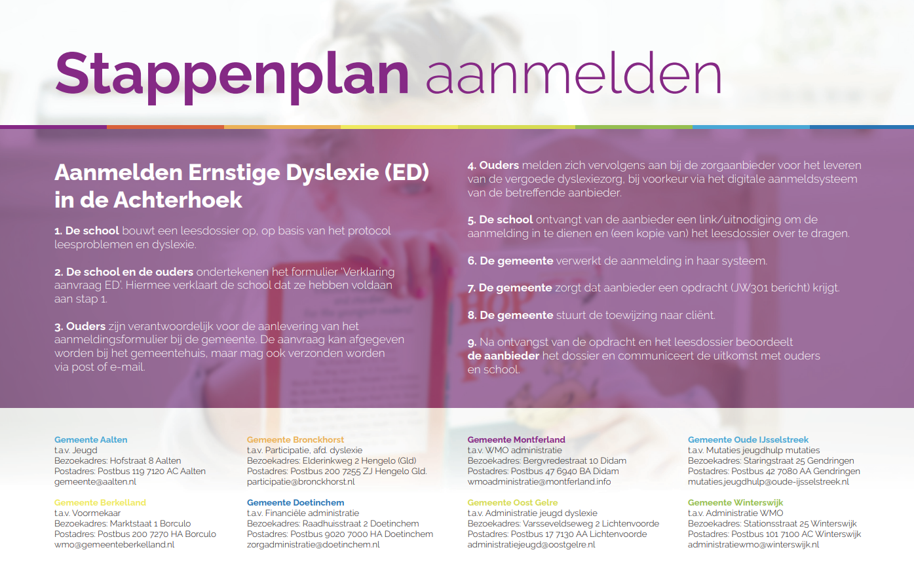
Bijlage 6: Werkinstructie dyslexiezorg

